Памятка по подключению услуги оператор фискальных данных
- Основные понятия:
Контрольно-кассовая машина или кратко ККМ– это электронные устройства с блоком фискальной памяти либо с функцией фиксации и (или) передачи данных, компьютерные системы, обеспечивающие регистрацию и отображение информации о денежных расчетах, осуществляемых при реализации товаров, работ, услуг.
Виды ККМ может быть такой:
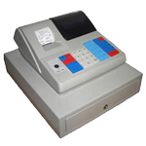
- ККМ в комплекте с денежным ящиком

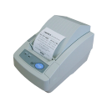
такой:

фискальный регистратор или ФР, который печатает чеки и используется в комплексе с компьютером
и наконец такой:
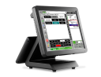
- полноценная специализированная компьютерная система, которая имеет особое название: Pos-terminal (читается - пос-терминал)
Важно помнить, что все виды кассовых машин печатают чеки. Контрольный чек - первичный учетный документ контрольно-кассовой машины, подтверждающий факт осуществления между продавцом (поставщиком товара, работы, услуги) и покупателем (клиентом) денежного расчета.
На контрольных чеках должен быть фискальный признак, который свидетельствует, что ККМ работает в фискальном режиме. Фискальный признак — это просто напечатанные на чеке символы, например, это могут быть буквы «ФП» в любом месте чека. Фискальный режим работы ККМ это когда информация о произведенных денежных расчетах сохраняется в памяти ККМ, причем эта информация не стирается при выключении питания и ее невозможно удалить или исказить преднамеренно. Ну и наконец, информация о денежных расчетах с фискальным признаком – это фискальные данные.
- Новый порядок применения ККМ
Новый порядок основан на реализации простой, но очень технологичной идеи – включения в устройство кассового аппарата сетевых и беспроводных технологий коммуникаций.
Выглядит это упрощенно примерно так:
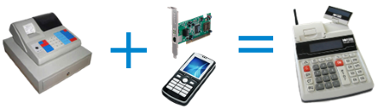
т.е. внутрь ККМ встраивается модем такой же, как в сотовом телефоне и/или сетевая карта для подключения в проводную сеть, в итоге получается ККМ с функцией передачи данных.
Кроме этого при старом порядке применения ККМ фискальные данные хранились внутри ККМ, при новом, т.е. с использованием ККМ с функцией передачи данных, появляется возможность хранить фискальные данные централизованно на больших серверах.
Фискализация данных необходима для контроля со стороны органов государственных доходов за правильностью налоговых отчислений.
Оператор фискальных данных (далее ОФД) - юридическое лицо, обеспечивающее передачу сведений о денежных расчетах в оперативном режиме в органы государственных доходов по сетям телекоммуникаций общего пользования, определенное Правительством Республики Казахстан.
Постановлением Правительства от 29 декабря 2014г № 1393 за АО «Казахтелеком» закреплена функция ОФД
Новый порядок применения ККМ описан и закреплен в главе 90 Кодекса Республики Казахстан от 10 декабря 2008 года N 99-IV «О налогах и других обязательных платежах в бюджет (Налоговый кодекс)».
Действие нового порядка вводятся постепенно, в два этапа:
1) с 1 июля 2015 года должны перейти на новый порядок налогоплательщики, осуществляющие оптовую и (или) розничную реализацию бензина (кроме авиационного), дизельного топлива, алкогольной продукции;
2) с 1 января 2016 года индивидуальные предприниматели и (или) юридические лица, за исключением налогоплательщиков, деятельность которых находится в местах отсутствия сети телекоммуникаций общего пользования.
- Услуга ОФД
Новые ККМ имеют функцию передачи фискальных данных. Оператор фискальных данных предоставляет сетевую и вычислительную инфраструктуру для сбора и хранения этих данных. Но фискальные данные являются конфиденциальной информацией и подлежат особому режиму защиты, поэтому для их передачи требуются особенным образом защищенные каналы связи. АО Казахтелеком обеспечивает необходимый режим защищенности данных путем предоставления услуги VPN (читается - ви-пи-эн) или виртуальной частной сети. Защищенность внутри этой сети достигается за счет, во-первых, ограничения доступа к самой сетевой инфраструктуре, во-вторых, за счет использования специальных алгоритмов шифрования данных. Эту работу выполняет специальная VPN-инфраструктураКазахтелекома..
- Определение способа подключения к услуге.
Новые модели ККМ имеют два порта для связи:
1) Проводной - через порт RG 45 для подключения сетевого кабеля, такой же, как и на компьютере;
2) Беспроводной–через встроенную беспроводную карту Wi-Fi, встроенный GSM или LTEмодем, такой же, как внутри вашего сотового телефона или смартфона, в который вставляется SIM-Карта
Однако перед подключением услуги ОФД необходимоиметь техническую возможность проводного или беспроводного подключения того или иного адреса расположения ККМ.
Беспроводное подключение.Необходимое требование - наличие устойчивой сотовой связи от Алтел. Как это проверить - взять (купить или попросить у знакомых) sim-карту, вставить в сотовый телефон и проверить как работает связь. Особенно эта проверка критична для помещений, находящихся в цокольных этажах и в подвалах зданий. Что делать если вы вообще не знаете входит ли населенный пункт в зону покрытия сотовой связью Алтел? Нужно поискать населенный пункт в таблице покрытия, которая доступна на сайте Комитета государственных доходов (далее- КГД) и регламентирована Правилами размещения на интернет-ресурсе уполномоченного органаинформации об административно-территориальных единицах Республики Казахстан, натерритории которых отсутствуют сети телекоммуникаций общего пользования утвержденными Приказом Министра финансов Республики Казахстан от 8 апреля 2015 года № 264. Если в таблице покрытия нет покрытия вашего региона, то необходимо проверить техническую возможность на проводное подключение ККМ.
Проводное подключение.Необходимообратиться в ближайшее отделение Казахтелеком, в вашем регионе сделав запрос или позвонить на номер 160/169. При этом необходимо заявить следующее: прошу вас определить техническую возможность подключения IPVPN на указанный адрес. Ответ будет представлен в срок от 1 до 3 рабочих дней в виде справки об отсутствии или наличии технической возможности подключения указанного адреса.

Таким образом, на основании выданной справки о технической возможности подключения IPVPN и на основании информации по покрытию размещенной на сайте КГД определяется возможность использования ККМ с функцией передачи данных.
Теперь рассмотрим каждый вид связи по-отдельности, а также возможные схемы подключения к услуге VPN.

Первый способ подключения (беспроводной)
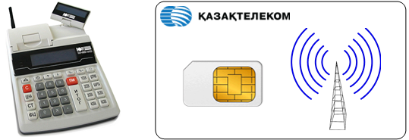
Беспроводное подключение с использованием Sim-карты
В ККМ устанавливается специально настроеннаяsim-карта от Алтел и если в месте работы ККМ есть покрытие GSM связью Алтел, то соединение будет установлено автоматически. Данный способ связи рекомендуется всем организациям, у которых в месте работы установлено небольшое количество (1-3 штуки) ККМ, и они автономны, то есть не связаны с компьютером.
Второй способ подключения (беспроводной)
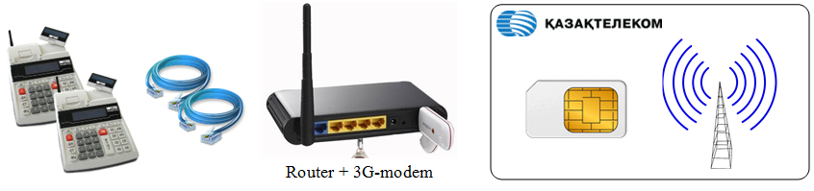
Беспроводное подключение с использованием 3G-модема, подключенного в USB-порт роутера
Специализированная sim-картаустанавливается в 3G-модем, выполненный в виде USB устройства, который в свою очередь вставляется в USB-портроутера (маршрутизатор), которыйможет иметь дополнительно до 4-х RG45 портов. То есть к такому роутеру можно одновременно подключить при помощи кабеля до 4-х ККМ (этот вариант может помочь решить проблему плохой связи в цокольных этажах таккак роутер можно разместить в месте, где есть устойчивая связь и "кинуть" от него провода к ККМ). Хороший вариант и не требует наличия компьютера. Имейте в виду, что зона ответственности Казахтелекома ограничена линией на рисунках, все что снаружи этой линии клиентом приобретается самостоятельно.
Третий способподключения(беспроводной)
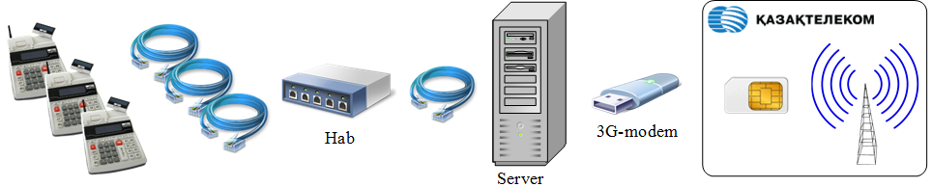
Беспроводное подключение с использованием 3G-модема, подключенного в USB-порт сервера
У вас больше 4-х ККМ? 3G-модем поможет и в этом случае, правда понадобится компьютер и полноценная локальная сеть.
Четвертыйи пятый способподключения (проводные).

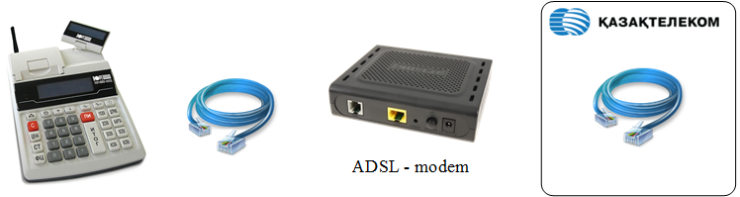
Проводное подключение с использованием ADSL-модема
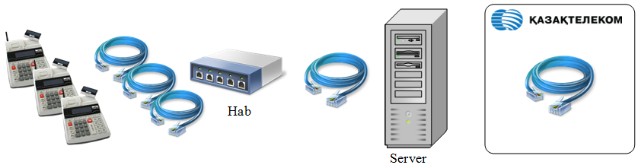
Проводное подключение напрямую в порт сервера
Проводное соединение наиболее надежно, поэтому если у вас много ККМ, объединенных в локальную сеть с использованием программного обеспечения для ведения, например, торговли на базе супермаркетовых технологий, то вам стоит попытаться реализовать именно проводную схему. Однако все зависит от технической возможности Казахтелекома предоставить вам проводной канал связи.
- Оборудование
В государственный реестр разрешенных к использованию на территории РК ККМ включены следующие модели ККМ нового поколения с передачей данных:
- ПОРТ МР55-В ФКZ, версия ОФД
- ПОРТ DPG-25 ФKZ
- ПОРТ DPG-60 ФКZ
- ПОРТ DPG-300 ФКZ
- ПОРТ DPG-1000 ФКZ
- Pax S80 NordOnline KZ
Ситуация на рынке будет меняться в сторону увеличения разнообразия моделей ККМ нового поколения. Информация об этом будет сразу публиковаться на нашем портале. Следите за новостями.
Все модели,кроме указанных в списке, использовать в новых условиях нельзя.Исключение составляют фискальные регистраторы из следующего списка:
1. ШТРИХ-ФР-Ф-КΖ;
2. ШТРИХ-МИКРО-ΚΖΦ;
3. Штрих-Мини-ФР-Ф-КZ (версия А4);
4. Штрих-Light-ФР-Ф-КZ (версия А4);
5. Штрих-М-ФР-Ф-КZ (версия А4);
6. MSTAR Ф KZ (версия 3.1);
7. ПРИМ-07ФΚΖ;
8. ПРИМ 21 ΚΖ;
9. ПРИМ-88ФKZ (версия В.18.41);
10. ПОРТ FP-60 ФKZ (версия 1.00КZ);
11. ПОРТ FP-300 ΦΚΖ (версия 1.00KZ);
12. ПОРТ FP-550 ΦΚΖ (версия 1.00ΚΖ);
13. ПОРТ FP-1000 ΦΚΖ (версия 1.00ΚΖ);
14. Aypa-01ΦΡ-ΚΖ (версия 3.0.633);
15. Аура-02ФР-KZ;
16. Феликс РФ KZ (версия 230-01);
17. МЕБИУС 8 Φ;
18. NCR 7197-printer-Мебиус 3К KZ (версия 2.89).
Для данных моделей фискальных регистраторов на портале ОФД можно скачатьдрайверадля семейств операционных систем Windows и Linux, а также инструкцию по установке
Покупать ККМ нового поколения рекомендуется в центрах технического обслуживания (далее - ЦТО), которые прошли специальные курсы по обслуживанию новой техники. Список «белых» ЦТО можно также скачать на Портале ОФД.
При покупке ККМ, если вы будете использовать беспроводное соединение не забудьте получить в ЦТО sim карту ОФД. Если в ЦТО по каким-то причинам отсутствуют sim-карты, то необходимо обратиться в ближайшее региональное отделение Казахтелеком (cписок адресов опубликован на Портале). Для чего с собой необходимо иметь:
для юридических лиц (или ЮЛ):
- документ, подтверждающий государственную регистрацию ЮЛ;
- подписанную и заверенную печатью ИП Заявку на присоединение к публичному договору (приложение №1, о котором мы вам расскажем в разделе "регистрации");
- доверенность на получение sim–карты, подписанную первым руководителем ЮЛ или иным уполномоченным лицом, и заверенную печатью ЮЛ, или иной документ, подтверждающий полномочия представителя ЮЛ на получение sim-карты;
для физических лиц (индивидуальных предпинимателей - ИП):
- документ, подтверждающий государственную регистрацию ИП;
- подписанную и заверенную печатью ИП Заявку на присоединение к публичному договору (приложение №1, о котором мы вам расскажем в разделе "регистрации");
- доверенность на получение sim–карты, подписанную и заверенную печатью ИП, или иной документ, подтверждающий полномочия представителя ИП на получение sim-карты.
Если вы остановились на проводном подключении,то при приобретении модема учитывайте следующие требования: ADSL2+, наличие функций nat, dhcp, а также lan-портов.
- Регистрация в качестве клиента ОФД.
Оператор фискальных данных оказывает Услугу по предоставлению канала VPN для передачи фискальных данных в органы государственных доходов. Чтобы стать клиентом ОФД и воспользоваться Услугой необходимо пройти регистрацию организации в личном кабинете на портале, ознакомится с договором на оказание услуги приема, обработки, хранения и передачи в неизменном виде фискальных данных в органы государственных доходов(далее - Договор) и подписать Заявку № 1 на присоединение к Договору. Договор подписывается в электронном виде электронно-цифровой подписью (или ЭЦП), поэтому для его подписания необходимо иметь регистрационное свидетельство ЭЦП Национального удостоверяющего центра. Для получения и установки ЭЦП обратитесь на сайт Электронного правительства РК или позвоните в Контакт-центр 14-14 (номер дозвона по РК бесплатно), так же вы можете обратиться в ближайший ЦОН. Для регистрации на портале наличие ЭЦП обязательно! Для руководителей юридических лиц заметим, что доверенному лицу, данные которого будут указаны в регистрационном свидетельстве ЭЦП будет автоматически назначена роль администратора с возможностью подписания электронных документов при взаимодействии с ОФД, советуем учесть этот факт при выборе доверенного лица.
После получения ЭЦП необходимо зарегистрироваться на Портале ОФД. Процедура регистрации организации и подписания договора достаточно проста: нажимаем кнопку "Личный кабинет" в правом верхнем углу окна браузера, аккуратно следуем инструкциям программного мастера и проблем не должно быть.
После подписания Заявки № 1 на присоединение к Договору с помощью ЭЦП необходимо распечатать данную Заявку и перейти к этапу регистрации ККМ в органах государственных доходов.
Примечание. Этот этап проходят организации, которые собираются покупать новую ККМ с функцией передачи данных. Организациям, которые используют ККМ на базе фискального регистратора, которые уже стоят на учете в органах государственных доходов, повторно обращаться в органы государственных доходов для постановки ККМ на учет не нужно.
- Регистрация ККМ в органах государственных доходов.
Данная процедура в Налоговом кодексе называется - постановка и снятие с учета контрольно-кассовых машин, и осуществляется на основании стандарта государственной услуги. Постановке на учет в органах государственных доходов по месту использования контрольно-кассовой машины подлежат технически исправные контрольно-кассовые машины, модели которых включены в государственный реестр.
Для постановки на учет ККМ с функцией передачи данных Вам надо обратится в соответствующий орган государственных доходов и при себе иметь:
- налоговое заявление о постановке ККМ на учет в органах государственных доходов;
- ККМ, содержащую сведения о налогоплательщике;
- паспорт завода-изготовителя;
- пронумерованные, прошнурованные, заверенные подписью и (или) печатью налогоплательщика книги учета наличных денег и товарных чеков;
- копию Договора, заключенного с оператором фискальных данных и подписанную Заявку по форме приложения №1 к Договору.
Должностное лицо органа государственных доходов в течение 5-ти рабочих дней со дня подачи налогового заявления производит определенные действия и если все соответствует, то в итоге Вы получаете заверенные книги учета наличных денег и товарных чеков, паспорт завода-изготовителя ККМ и самое главное - регистрационную карточку контрольно-кассовой машины. На этой карточке указан регистрационный номер ККМ. Этот регистрационный номер представляет собой набор цифр и является уникальным в пределах РК. При перерегистрации ККМ в органе государственных доходов ей присваивается другой номер, при этом в карточку записывается и старый через слеш примерно так: регистрационный №: 1234567890(старый)/1234567895(новый).
Мы специально обратили на это внимание, так как регистрационный номер обязателен для ввода при регистрации ККМ в системе ОФД и указывать надо именно последний (новый) номер. Также необходимо помнить, что регистрационная карточка должна хранится в течение всего срока эксплуатации ККМ и предъявляться по требованию органов государственных доходов.
- Регистрация ККМ на портале ОФД и начало работы.
После подписания Заявки № 1 на присоединение к Договору с ОФД и регистрации ККМ в органах государственных доходов, необходимо зарегистрировать ККМ в личном кабинете. Процедура регистрации ККМ не сложная, опять же требуется внимательно следовать инструкциям программы. Особое внимание надо обратить на правильность ввода регистрационного номера ККМ в органе государственных доходов.
Если все сделано правильно, то можно приступать к работе, но для этого необходимо активировать ККМ в системе. Делается это подписанием Заявки №2 (приложения к договору) на подключение и тарификацию Услуги. Заявка подписывается ЭЦП и применяется в системе автоматически, т.е. с момента времени, указанного в заявке, автоматически включается начисление абонентской платы в соответствии с тарифным планом.
Ежемесячная абонентская плата за один ККМ - 1500 тенге (с НДС).
- Оплата услуг
Ежемесячно проводиться рассылка счетов-фактур на электронные адреса* Пользователей, подписавших Заявку № 2 на подключение услуги и тарификацию.
В случае некорректного отображения текста в полученных версиях счетов-фактур предлагаем установить шрифт (ссылка). Необходимо вставить шрифты на Панель управления ПК (классический вид)->Шрифты, после этого открыть PDF файлы счет-фактуры.
Оплату, согласно счету, необходимо производить используя только свой БИН/ИИН, указанный на Портале при регистрации, при этом в разделе «назначение платежа» необходимо обязательно указать : «за услуги ОФД» .
Если Вам необходимо получить оригинал счета -фактуры, то до 10 числа следующего месяца просим написать запрос на электронный адрес askakova@csa.kz , в письме указать :
А. БИН/ИИН ( указанный на Портале при регистрации),
Б.Наименование организации,
С. Контактный номер телефона,
Д. Область и населенный пункт, где Вы хотите забрать счет-фактуру.
Оригинал счета-фактуры после формирования можно будет забрать в региональных отделениях АО «Казахтелеком».
* адрес электронной почты был считан с Вашей электронно-цифровой подписи при регистрации на Портале (раздел «Данные Организации»).
Внимание! Пополнять баланс на номерсим карт Алтел НЕЛЬЗЯ.
Спасибо за уделенное время!
На портале Вы найдете еще много полезной и подробной информации: изучайте, звоните на службу поддержки.

